高雄市苓雅區中正國民小學101學年度第一學期
（一）年級（綜合活動）學習領域課程計畫
教材來源 |  | 翰林版國小第一冊  自編課程：我是好寶寶 |  | 教學節數 | 每週（2）節 學期共（40）節
設 計 者 |  | 一年級教學團隊 |  | 教學者 | 一年級教學團隊
學期  學習目標 |  |  | （一）兒童初入校門，一切懵懂、好奇，部分兒童尚無團體生活的經驗，而小學與幼兒園作息不盡相同，亦須協助兒童建立新的學習概念。本單元以一年級「探索與發現」的主題引導兒童進入班級生活，透過漸進的觀察校園環境，了解遵守生活常規、體會團體生活的經驗，並在活動中學習自我要求的管控方法。  （二）透過實作與體驗活動，從個人的衛生習慣出發，希望能讓兒童養成愛整潔的習慣，發展維持個人與環境整潔的能力，並能維護班級與學校共同的秩序，使生活更加井然有序。  （三）藉由兒童分享與家人相處的經驗與感覺，能夠了解自己與家人相處時的情緒、想法，且透過討論與實作中找出維繫家人情感良好的方法，進而培養出良好的人際關係；此外讓兒童分享在各種經驗、各個場合中與他人相處的經驗，感受朋友種類的多元，進而察覺出我們的生活中有許許多多的人際關係，如果有良好的人際關係便可提升自己的生活品質，且能體會家人、朋友對我們生活的重要性。  （四）希冀兒童能從日常作息方面，發現學前與入學後生活的改變，並察覺生活中的異同。另外，透過觀察照片的方式，進一步了解自己學前與入學後生活能力的異同，並且體會生活能力增長的原因，表達自己對生活改變的感受與想法。
融入重大議題之能力指標 |  |  | 【性別平等教育】  1-1-1認識不同性別者身心的異同。  1-1-2尊重不同性別者的特質。  2-1-2學習與不同性別者平等互動。  2-1-3表達自己的意見和感受，不受性別的限制。  【家政教育】  1-1-1察覺食物與健康的關係。  1-1-2察覺飲食衛生的重要性。
起訖週次 | 能力指標 |  |  |  |  | 單元名稱 | 節數 | 評量方式 | 備註
一  0830-  0901 |  |  |  |  |  |  | 0
二  0902-  0908 | 1-1-1探索並分享對自己以及與自己相關人事物的感受。 |  |  |  |  | 第一單元 踏進校園的第一步 活動一小學的第一步(2) | 2 | 報告 | 【性別平等教育】1-1-1  【性別平等教育】1-1-2
三  0909-  0915 | 1-1-1探索並分享對自己以及與自己相關人事物的感受。 |  |  |  |  | 第一單元 踏進校園的第一步 活動一小學的第一步(2) | 2 | 報告 | 【家政教育】1-1-1  【家政教育】1-1-2
四  0916-  0922 | 1-1-1探索並分享對自己以及與自己相關人事物的感受。 |  |  |  |  | 第一單元 踏進校園的第一步 活動一小學的第一步活動二校園初體驗(2) | 2 | 筆試  報告  實踐 | 【性別平等教育】1-1-1  【性別平等教育】1-1-2
五  0923-  0929 | 1-1-1探索並分享對自己以及與自己相關人事物的感受。 |  |  |  |  | 第一單元 踏進校園的第一步 活動二校園初體驗(2)  融入媒體素養(2) | 2 | 筆試  報告 | 【性別平等教育】1-1-1  【性別平等教育】1-1-2
六  0930-  1006 | 1-1-1探索並分享對自己以及與自己相關人事物的感受。 |  |  |  |  | 第一單元 踏進校園的第一步 活動二校園初體驗(2) | 2 | 報告  實踐 | 【性別平等教育】1-1-1  【性別平等教育】1-1-2
七  1007-  1013 | 1-1-1探索並分享對自己以及與自己相關人事物的感受。 |  |  |  |  | 第一單元 踏進校園的第一步 活動三上課！下課！(2)  融入勞動人權(2) | 2 | 報告  晤談 | 【性別平等教育】1-1-1  【性別平等教育】1-1-2
八  1014-  1020 | 1-1-1探索並分享對自己以及與自己相關人事物的感受。 |  |  |  |  | 第一單元 踏進校園的第一步 活動三上課！下課！(2) | 2 | 報告  晤談 | 【性別平等教育】1-1-1  【性別平等教育】1-1-2
九  1021-  1027 | 2-1-1經常保持個人的整潔，並維護班級與學校共同的秩序與整潔。 |  |  |  |  | 第二單元生活亮起來 活動一整潔好習慣(2)  融入健康促進學校六大議題（1） | 2 | 報告 | 【性別平等教育】1-1-1  【性別平等教育】1-1-2  【家政教育】  1-1-1
十  1028-  1103 | 2-1-1經常保持個人的整潔，並維護班級與學校共同的秩序與整潔。 |  |  |  |  | 第二單元生活亮起來 活動一整潔好習慣(2) | 2 | 表演  報告  晤談 | 【性別平等教育】2-1-2
十一  1104-  1110 | 2-1-1經常保持個人的整潔，並維護班級與學校共同的秩序與整潔。 |  |  |  |  | 第二單元生活亮起來 活動二維護整潔有一套(2) | 2 | 表演  報告  晤談 | 【性別平等教育】2-1-2
十二  1111-  1117 | 2-1-1經常保持個人的整潔，並維護班級與學校共同的秩序與整潔。 |  |  |  |  | 第二單元生活亮起來 活動二維護整潔有一套  (2)  融入健康飲食議題（1） | 2 | 報告 | 【性別平等教育】2-1-2
十三  1118-  1124 | 2-1-1經常保持個人的整潔，並維護班級與學校共同的秩序與整潔。 |  |  |  |  | 第二單元生活亮起來 活動三小小秩序長(2)  融入傳染病防治方法（1） | 2 | 報告 | 【性別平等教育】2-1-2
十四  1125-  1201 | 2-1-1經常保持個人的整潔，並維護班級與學校共同的秩序與整潔。 |  |  |  |  | 第二單元生活亮起來 活動三小小秩序長(2)  融入人權重大議題（2） | 2 | 報告 | 【性別平等教育】2-1-2
十五  1202-  1208 | 1-1-1探索並分享對自己以及與自己相關人事物的感受。  3-1-1分享自己在團體中與他人相處的經驗。 |  |  |  |  | 第三單元有你真好 活動一家人與我(2)  融入人權重大議題（2） | 2 | 報告  晤談 | 【性別平等教育】2-1-2
十六  1209-  1215 | 1-1-1探索並分享對自己以及與自己相關人事物的感受。  3-1-1分享自己在團體中與他人相處的經驗。 |  |  |  |  | 綜合活動自編課程  我是好寶寶  (2) | 2 | 1. 學生自評  2. 學生互評 | 【家政教育】  3-1-2  【家政教育】  1-1-1
十七  1216-  1222 | 1-1-1探索並分享對自己以及與自己相關人事物的感受。  3-1-1分享自己在團體中與他人相處的經驗。 |  |  |  |  | 第三單元有你真好 活動二牽手向前行(2) | 2 | 報告 | 【性別平等教育】2-1-2  【性別平等教育】2-1-3
十八  1223-  1229 | 1-1-1探索並分享對自己以及與自己相關人事物的感受。  3-1-1分享自己在團體中與他人相處的經驗。 |  |  |  |  | 第三單元有你真好 活動三好友一籮筐(2) | 2 | 報告  實踐 | 【性別平等教育】1-1-1  【性別平等教育】2-1-2  【性別平等教育】2-1-3
十九  1230-  0105 | 2-1-2分享學前與入學後生活上的異同與想法。 |  |  |  |  | 第四單元入學前後的我 活動一生活比一比(2) | 2 | 報告 | 【性別平等教育】1-1-1  【性別平等教育】2-1-2  【性別平等教育】2-1-3
二十  0106-  0112 | 2-1-2分享學前與入學後生活上的異同與想法。 |  |  |  |  | 第四單元入學前後的我 活動二能力新發現(2) | 2 | 報告 | 【性別平等教育】2-1-3
二十一  0113-  0118 | 2-1-2分享學前與入學後生活上的異同與想法。 |  |  |  |  | 第四單元入學前後的我 活動二能力新發現 活動三真心話大聲說(2) | 2 | 報告 | 【性別平等教育】2-1-3

說明：
1.「教材來源」請註明教科書版本或自編教材。
2.「備註欄」請配合各單元名稱，列出可融入教學之重大議題「能力指標序號」，暨是否為「自編」單元。

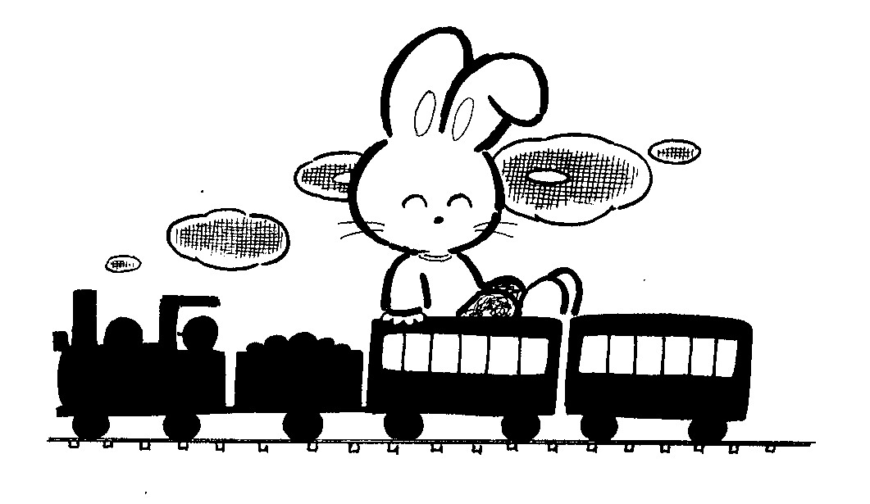
我是清潔寶寶
一年__班 姓名：__________
我先自己評量，再請家長、老師評量。
表現很棒的項目畫○
表現不錯的項目打✓
需要再努力的項目畫△

項  目  星  期 | 常常洗手，並經常保持身體清潔。 |  |  | 能隨時保持教室座位及房間整潔。 |  |  | 會主動幫忙整理環境。
項  目  星  期 | 自我  評量 | 家長  評量 | 老師  評量 | 自我  評量 | 家長  評量 | 老師  評量 | 自我  評量 | 家長  評量 | 老師  評量
星期一
星期二
星期三
星期四
星期五
貼心的話  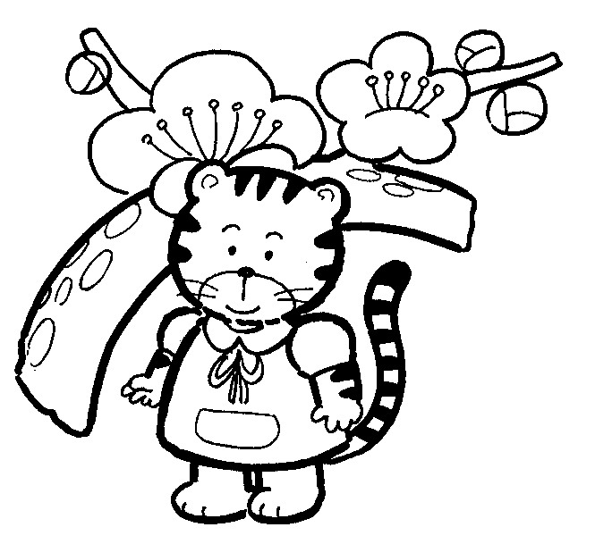 | 家長說：  簽名：
老師說：

簽名：

